consulta 1

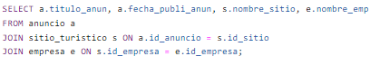

consulta 2

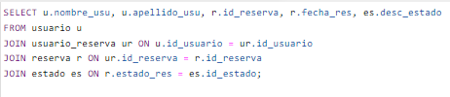

consulta 3

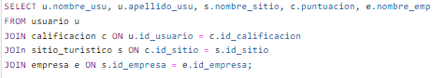

consulta 4

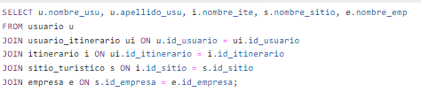

consulta 5

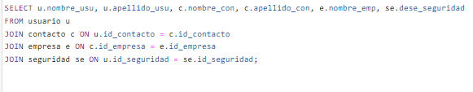

consulta 6

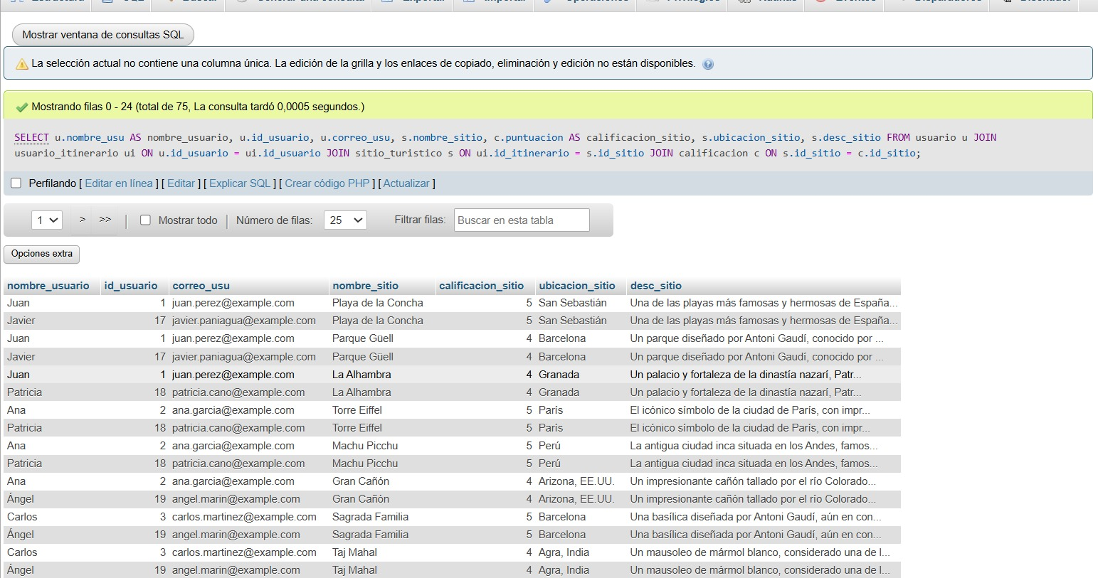

consulta 7

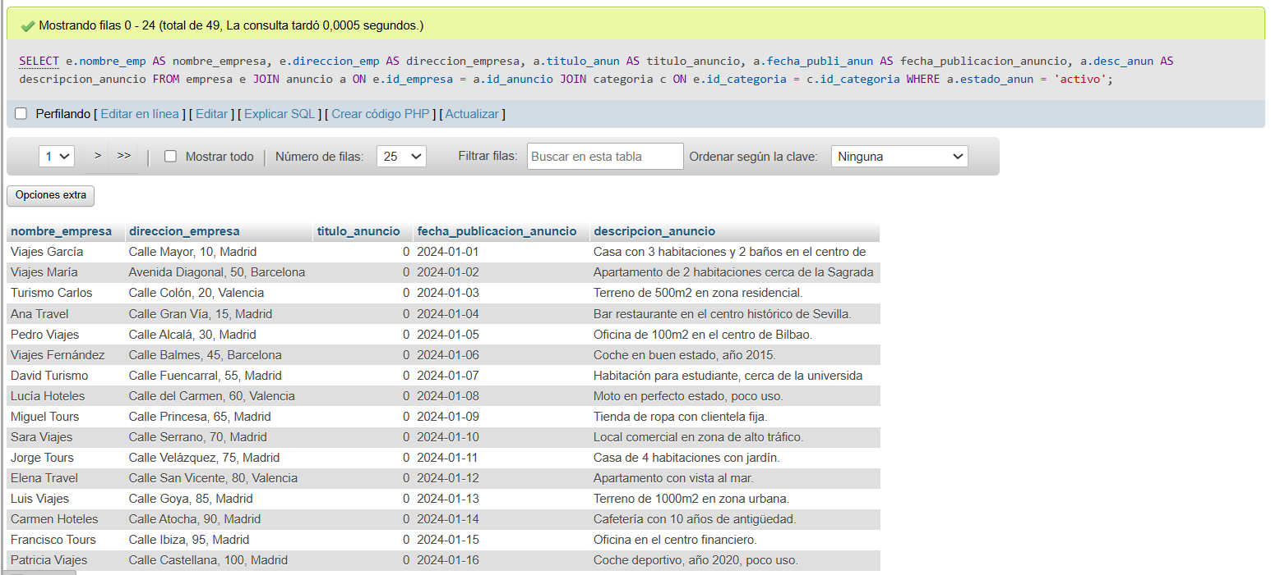

consulta 8

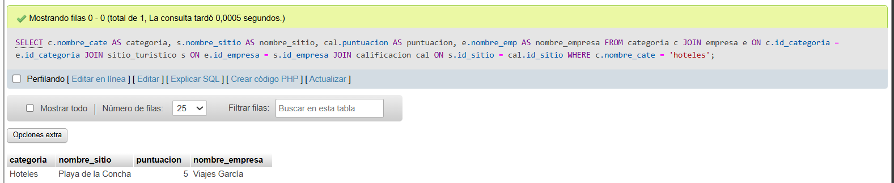

consulta 9

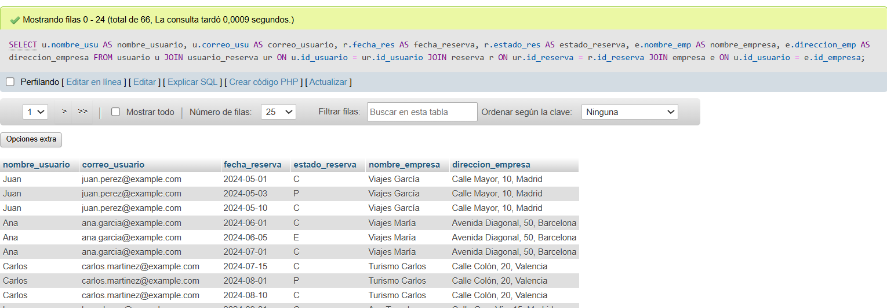

consulta 10

